关于办理2019年度个人所得税综合所得

汇算清缴的通知

根据 《国家税务总局关于办理2019年度个人所得税综合所得汇算清缴事项的公告》，2020年3月1日至6月30日，纳税人要办理2019年度个税综合所得汇算清缴。

一、办理年度汇算对象

对绝大部分 2019 年 1 月至 12 月固定在一个单位上班、领工资的纳税人来说，如符合条件的专项附加扣除均已及时报送至单位，每月发工资时单位依法扣缴了个人所得税，年度内未发生大病医疗、捐赠支出的，纳税人年度预缴税额基本与年度应缴税额相同，这种常见的“工薪族”不需要办理年度汇算。如放弃退税也无须办理年度汇算。对于年收入在 12 万元以上且补税金额大于 400 元的，则需办理年度汇算。可通过手机“个人所得税APP ”查询了解相关单位扣缴申报您收入及税款等相关信息。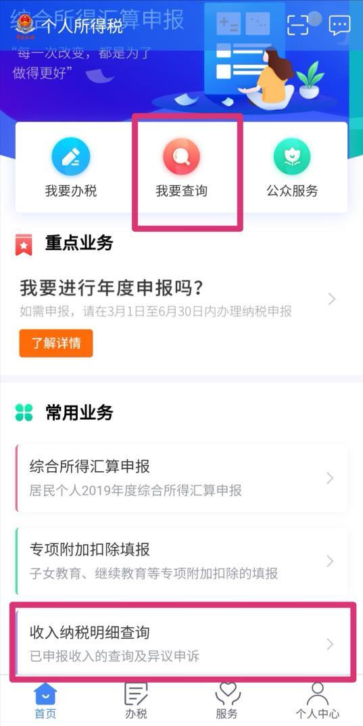

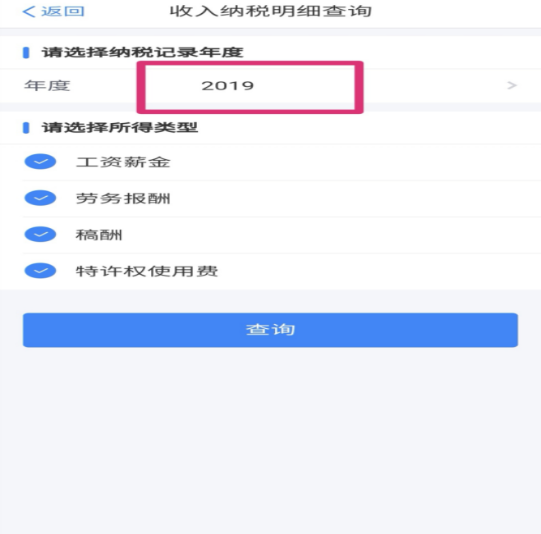

需要说明的是，显示的“收入”并非您实际到手收入，对工资薪金所得而言为没有减除“三险一金”等扣除的个税前的收入；劳务报酬所得、稿酬所得和特许权使用费所得，为没有扣减任何费用和个税前的收入。

1. 办理年度汇算指南

　　1.办理时间:2020 年 3 月 1 日至 6月 30 日办理 2019 年度综合所得的年度汇算。

2.办理渠道:网络申报,税务总局官方手机“个人所得税APP”。

3.如何办理

1. 无大病医疗支出时

可根据软件提示和引导完成申报，直接填报相关信息，生成申报数据。

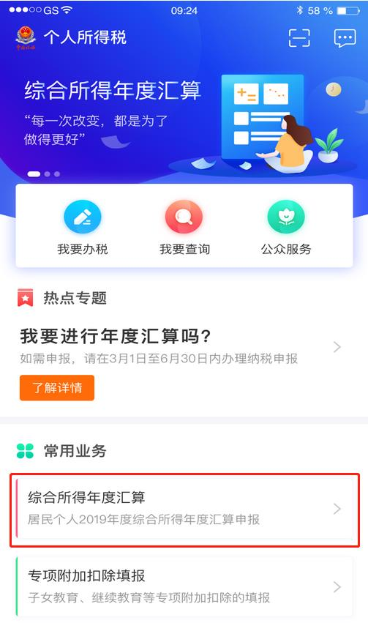

【特别提醒】手机 APP 申报，都是免费的。千万勿用非官方软件办理，以防上当受骗！

1. 有大病医疗支出时

　　您可登陆手机“个人所得税APP”，按每个人分别填写专项附加扣除信息。第一步：选择医疗费用发生主体与扣缴主体的关系。第二步：填写个人负担金额，需要注意，此处填写的应为扣除15000元之前的金额，即个人实际自付的金额，系统会自动进行计算，金额填写完成后提交即完成申报。 同时，国家医疗保障局提供了互联网查询服务，您可手机下载官方“国家医保服务平台”，通过首页“个人所得税大病医疗专项附加扣除”模块查询。其中，查询信息中显示的“符合大病医疗个税抵扣政策金额”即为可扣除金额。

根据政策规定，与基本医保相关的医药费用支出扣除医保报销后个人负担金额超过 15000 元的部分，在 80000 元限额内可据实扣除。如，某纳税人查询本人“年度个人自付总金额”为 20000 万元，则“符合大病医疗个税抵扣政策金额”即为 5000 元（20000-15000）。

4.年度汇算结束后

汇算清缴结束后，您需要将与您的收入、专项扣除、专项附加扣除、其他扣除、捐赠、享受税收优惠、已预缴税款、补退税款等相关信息资料留存5年备查。

5.未按规定办理年度汇算的后果

如果您属于需要退税的情形，是否办理年度汇算申请退税是您的权利，无需承担任何责任。如您需要补税（符合规定的免予汇算情形除外），未依法办理综合所得年度汇算的，可能面临税务行政处罚，并记入个人纳税信用档案。

如有其它疑问，可咨询学院财务处张晴晴老师，联系电话：65148062。

　　　　　　　　　　　　　　　　　财务处

　　　　　　　　　　　　　　　　　2020年4月2日

财务处 2020年4月4日